Univerzitet u Tuzli

Fakultet elektrotehnike

Automatika I robotika

**ZADAĆA 2**

Predmet: Stohastički sistemi i estimacije

Profesor: Prof. Dr. Lejla Banjanović-Mehmedović

Asistent: Azra Grudić Ribić

Mjesto i datum: Student:

Tuzla, 25.12.2022 . Belma Nurkić

Zadatak 1 (3 boda)

Dat je Excel file sa vrijednostima matrica A, B, C i D. Prilikom formiranja matrica, podatke zaokružiti na

treću decimalu.

a) Pronaći state – space model spram datih matrica. Pronaći odziv sistema na step i impulsni signal.

Naredbe za odziv sistema su step(sys) i impulse(sys).

b) Konvertovati state – space model u prenosnu funkciju tf. Naredba za konvertovanje je ss2tf koja

vraća numerator i denumerator. Pronaći odziv sistema na step i impulsni signal.

Ostale informacije za korištenje datih naredbi možete naći u Matlabu korištenjem naredbe help, npr.

Help step.

Komentarisati dobijene rezulate i dati zaključak.

U izvještaju priložiti Matlab kod, rezultate simulacije te prateće grafove.

1. Pronaći state – space model spram datih matrica. Pronaći odziv sistema na step i impulsni signal.

Naredbe za odziv sistema su step(sys) i impulse(sys).

clc

clear all

A=[xlsread('Raspodjela podataka z2','Vrijednosti','C32:D32');xlsread('Raspodjela podataka z2','Vrijednosti','E32:F32');];

B=[xlsread('Raspodjela podataka z2','Vrijednosti','G32:G32');xlsread('Raspodjela podataka z2','Vrijednosti','H32:H32');];

C=[xlsread('Raspodjela podataka z2','Vrijednosti','I32:J32');];

D=[xlsread('Raspodjela podataka z2','Vrijednosti','K32');];

%Zaokruzivanje na trecu decimalu

A1=round(A,3)

B1=round(B,3)

C1=round(C,3)

D1=round(D,3)

%State-space model naspram matrica A B C D

H=ss(A,B,C,D)

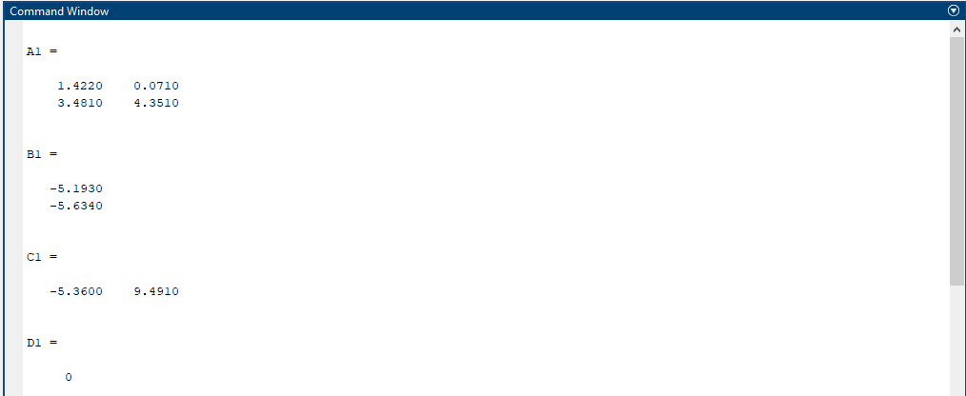

Slika1: Učitane matrice

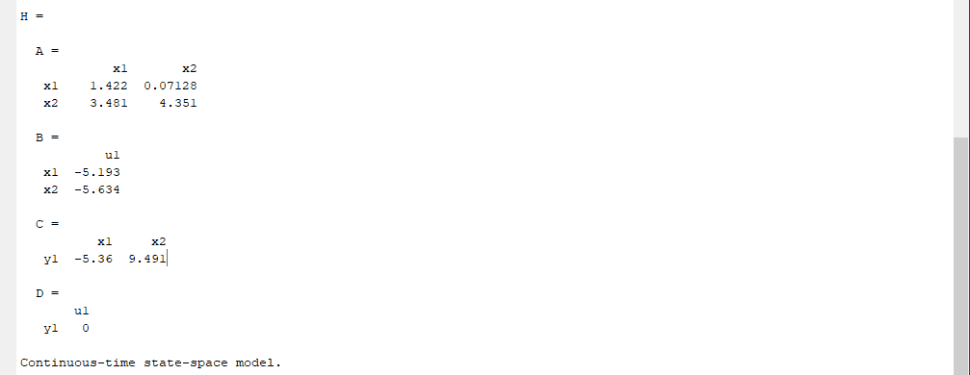

Slika2: State-Space model naspram unesenih matrica

%Odzivi na step i impulsni signal

figure(1)

step(H)

grid on

figure(2)

impulse(H)

grid on

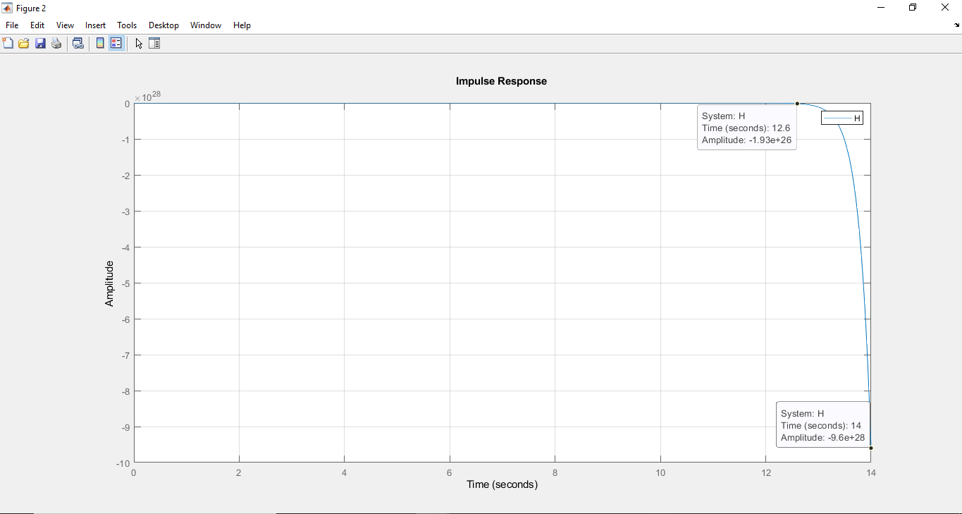

Slika3: Odziv sistema na impulsni signal

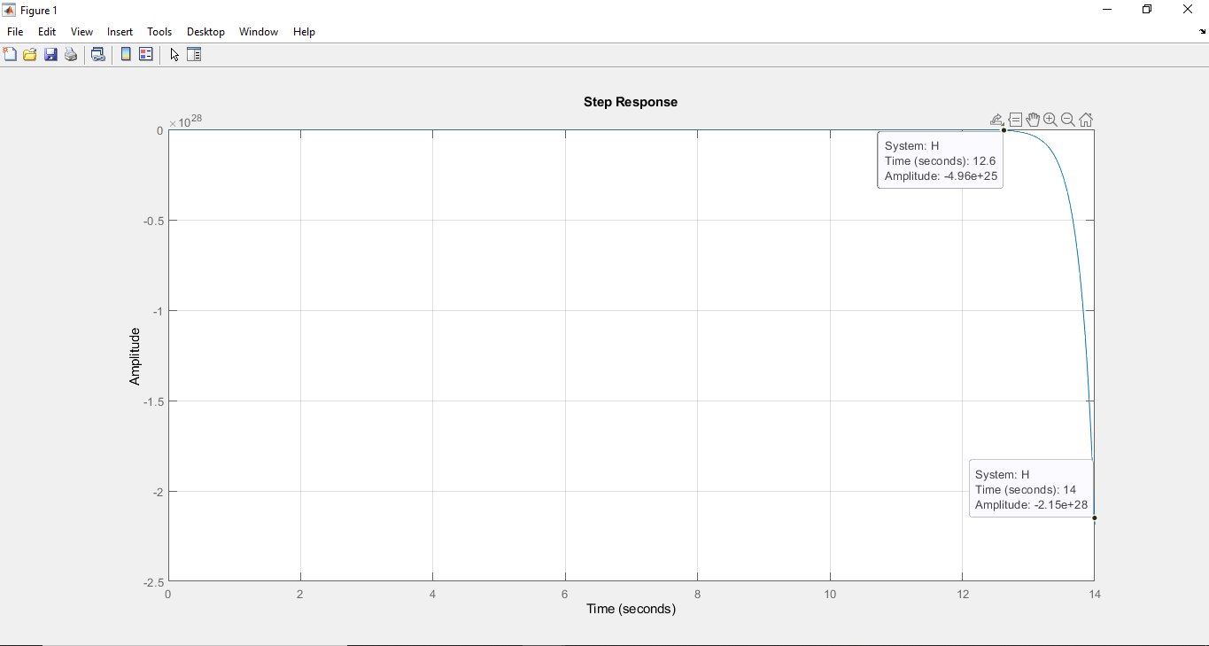

Slika3: Odziv sistema na step signal

Komentar:

U dijelu zadatka pod a, prvo sam učitala matrice A, B, C, D iz excel tabele putem naredbe xlsread. Zatim sam vrijednosti elemenata matrice zaokružila na 3 decimale. State-Space model sam pronašla putem naredbe ss.

Impulsni odziv sitema sam pronašla koristeći naredbu impulse (). Dobila sam graf impulsnog modela na kojem vidimo da je sistemu potrebno oko 1.5s za nagli rast.

Step odziv sam dobila korištenjem naredbe step(). Za vrijeme od 12.6s sistem je bio u stanju mirovanja.

1. Konvertovati state – space model u prenosnu funkciju tf. Naredba za konvertovanje je ss2tf koja vraća numerator i denumerator. Pronaći odziv sistema na step i impulsni signal.

clc

clear all

A=[xlsread('Raspodjela podataka z2','Vrijednosti','C32:D32');xlsread('Raspodjela podataka z2','Vrijednosti','E32:F32');];

B=[xlsread('Raspodjela podataka z2','Vrijednosti','G32:G32');xlsread('Raspodjela podataka z2','Vrijednosti','H32:H32');];

C=[xlsread('Raspodjela podataka z2','Vrijednosti','I32:J32');];

D=[xlsread('Raspodjela podataka z2','Vrijednosti','K32');];

%Zaokruzivanje na trecu decimalu

A1=round(A,3)

B1=round(B,3)

C1=round(C,3)

D1=round(D,3)

H=ss(A,B,C,D);

%Konvertovanje state-space modela u prenosnu funkciju tf

[n,d]=ss2tf(A,B,C,D)

G=tf(n,d)

poles=eig(A)

CM=ctrb(A,B)

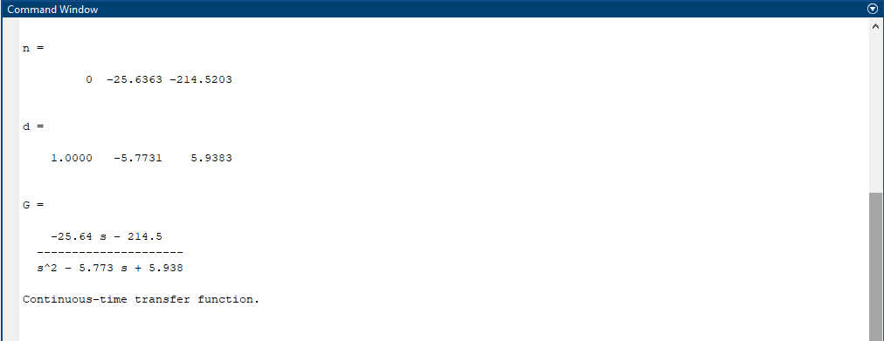

Slika4: Funkcija tf state-space modela

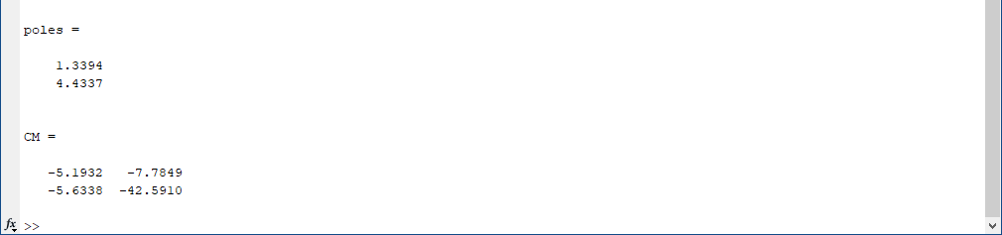

Slika5: Varijable tf funkcije

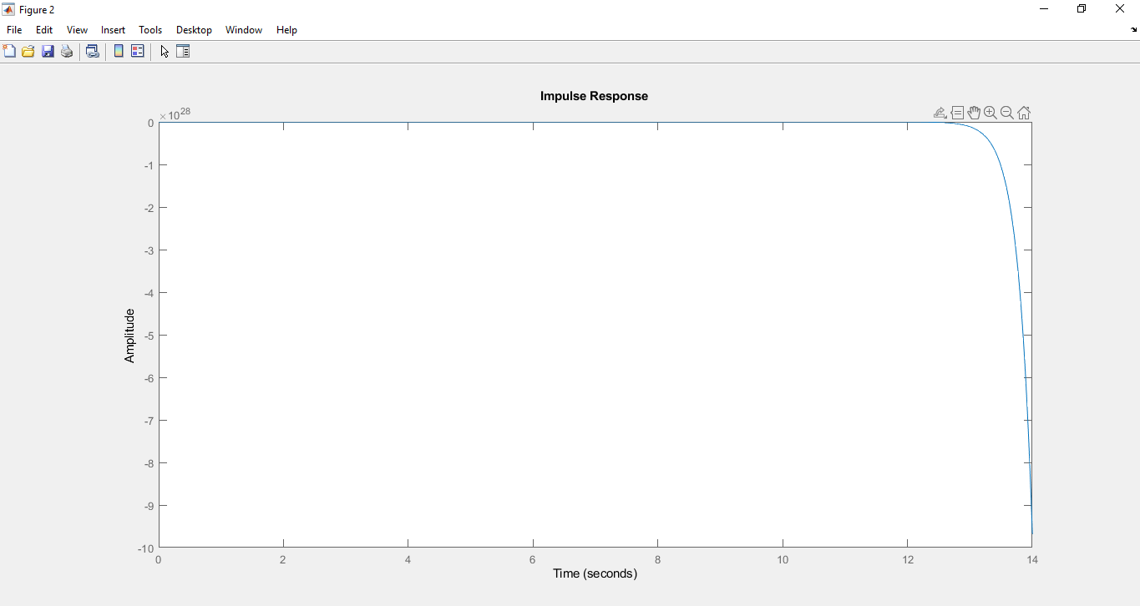

Slika6: Impulsni odziv tf funkcije

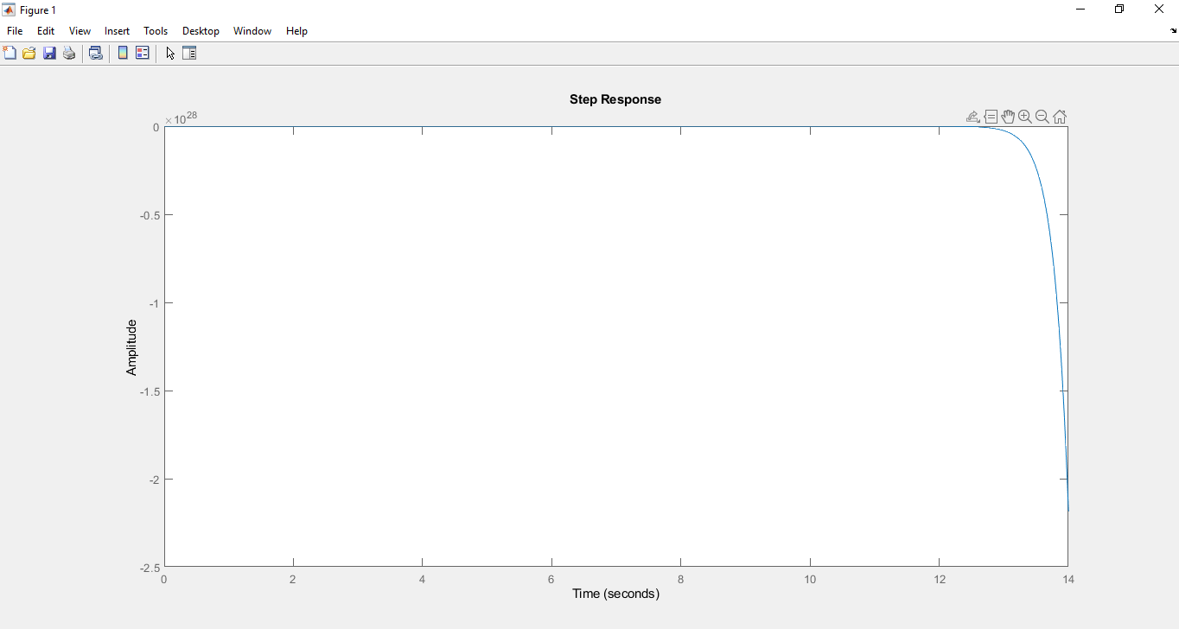

Slika7: Step odziv tf funkcije

Komentar:

Korištenjem naredbe ss2tf smo dobili funkciju tf state-space modela, zatim smo ponovno odredili impulsni I step odziv, ono što sa grafika možemo zaključiti je da su odizivi isti nebitno da li je funkcija u pitanju ili state-space model.